Archimedes

Fait par Tommy Côté

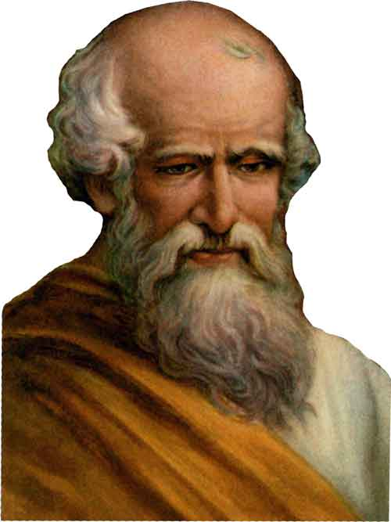

Temp de vie

287 ans avant J-C –

212 ans avant J-c

Nationalité : Grec



Carte du monde

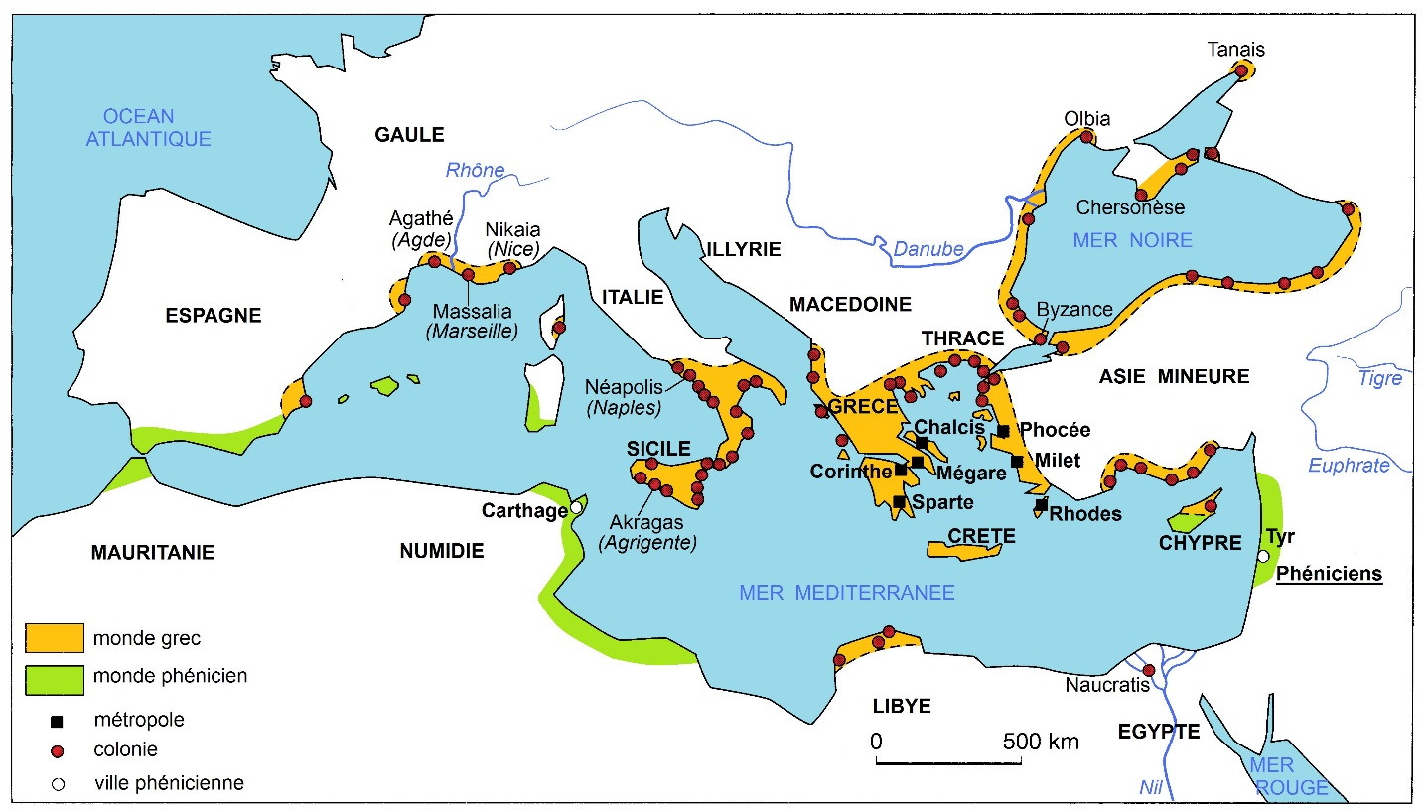

Découverte : Vis 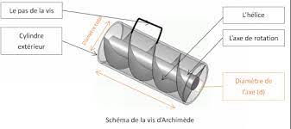

La poussé 